**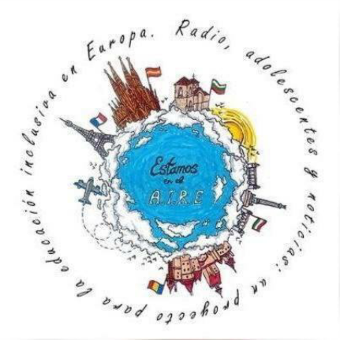*Estamos en el A.I.R.E.***

***Radio, adolescentes y noticias: un proyecto para la educación inclusiva en Europa***

***(Acción Inclusiva Radio Erasmus)***

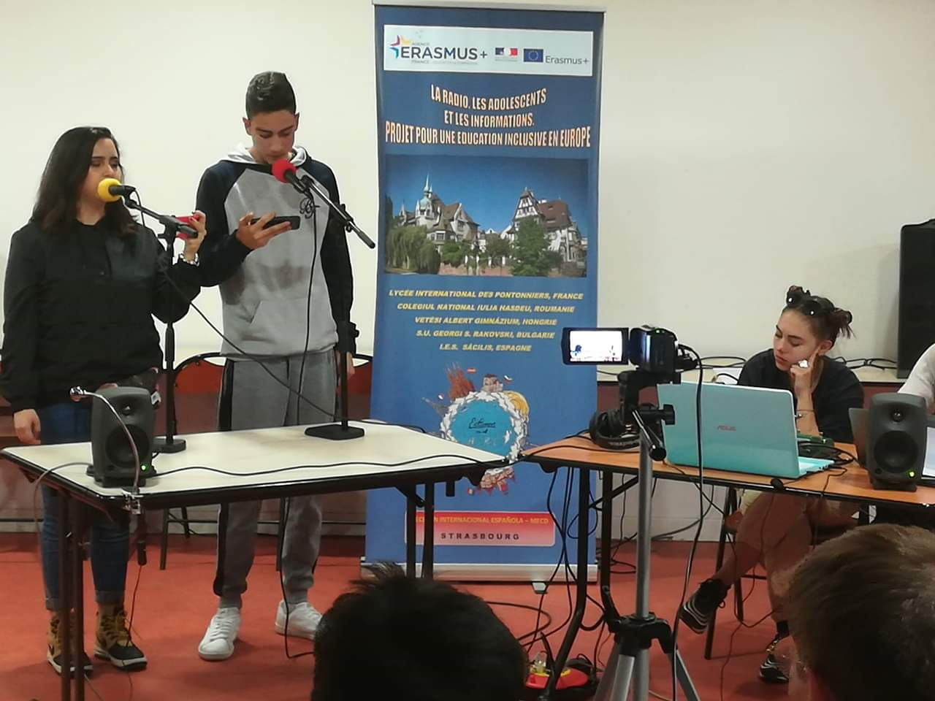**Cuarto encuentro internacional en Estrasburgo (Francia)**

Entre el 18 y el 22 de marzo tuvo lugar el cuarto encuentro de corta duración Erasmus + en el marco del proyecto *Radio, adolescentes y noticias. Un proyecto para la educación inclusiva.* El **Colegio Nacional “Iulia Hasdeu”** de Bucarest se reunía de nuevo junto con sus socios, el **22 CY Rakovski** de Sofia (Bulgaria), el **Vetési Albert Gimmnázium** de Veszprém (Hungría), el **IES Sácilis** de Pedro Abad (España) y el **Lycée International des Pontonniers** de Estrasburgo (Francia), para abordar un nuevo tema en torno al tema del proyecto, la **inclusión social**, y en este caso concreto en torno a la migración y el feminismo.

Este proyecto se planteó en sus inicios el reto de trabajar con el alumnado la **superación de estereotipos y la concienciación** en cuestiones como

el feminismo, la acogida e integración de migrantes, la inclusión de otras etnias (especialmente la gitana), los derechos del colectivo LGTBI o el alumnado con necesidades educativas especiales, de manera que cada uno de los encuentros llevados a cabo se ha centrado en uno de estos temas.

Además, cuenta con otros objetivos importantes como son el **desarrollo de la competencia lingüística y comunicativa en lenguas extranjeras**, siendo el español la lengua en la que se desarrolla, a través del aprendizaje de un modelo de comunicación común a las distintas lenguas que revierta en el de la inclusión social: la creación y difusión de material audiovisual, de producciones mediáticas como son los **programas de radio**, concretamente a través de **entrevistas** y de ***podcasts* de temática social** que permita a nuestros alumnos conocer la mirada y problemática de otros jóvenes europeos en situaciones personales, culturales y educativas distintas, que les ayuden a desarrollar actitudes de respeto y a superar prejuicios respecto a personas y culturas diferentes. Y es que nuestro proyecto integra la educación mediática en el currículo de los centros, fomentando así el desarrollo de las habilidades digitales y el espíritu crítico en los estudiantes. Para facilitar esta tarea, contar con la ayuda de plataformas como **eTwinning** y **TwinSpace** es un requisito casi indispensable.

El **domingo 17** comenzó propiamente la aventura, cuando nuestras alumnas Maya MEKKAOUI y Andra ANGHELACHE de 11G y Nausica-Ruxandra VINTAN de 12G junto con los profesores del departamento de español Gabriela ARSENE y Antonio FERNÁNDEZ ACEITUNO pusimos rumbo hacia Estrasburgo (Francia), donde nos esperaba el centro anfitrión, el Lycée des Pontonniers, y las familias que acogían a los alumnos extranjeros. Una vez todos instalados y recibidas todas las delegaciones fuimos a descansar, el lunes nos esperaba una jornada intensa de buen trabajo.

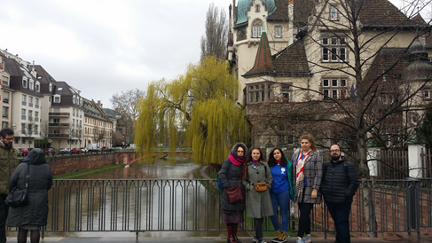

El **lunes 18**, primer día de encuentro, estuvo dedicado a la recepción oficial en el liceo, en el ayuntamiento y a conocer un poco la ciudad. Así, comenzamos con una visita por el centro anfitrión seguida de la entrega de detalles por parte de los socios en reconocimiento de la cálida acogida recibida por la delegación francesa. A continuación, disfrutamos de un rico desayuno preparado por las familias para darnos una calurosa bienvenida. Después, fuimos recibidos en el Ayuntamiento histórico de Estrasburgo por la Concejala Sra. Kempf, quien nos dirigió unas palabras de bienvenida y a quien tuvimos la oportunidad de presentar y explicar nuestro proyecto Erasmus. El día terminó con una *gymkana* por el centro de la ciudad, que nos sirvió para visitarla, conocerla un poquito y tener una primera toma de contacto con ella.

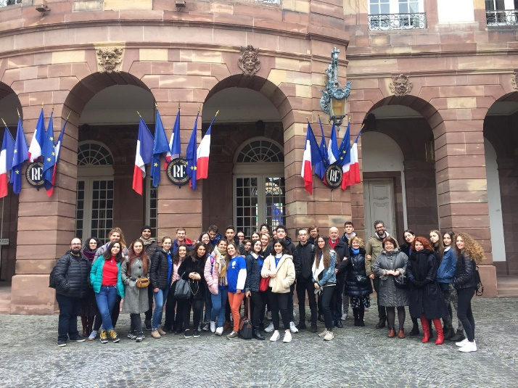

El **martes 19** los alumnos empezaron a trabajar en sus *podcasts*, tras la división previa en tres grupos transnacionales. Para ello, todos los centros participantes tuvieron que realizar como actividad previa al encuentro un trabajo de selección de documentos sonoros y de texto que reflejaran de alguna manera u otra la situación de cada país en torno a la migración y al feminismo, recopilación que sirvió además como punto de inflexión para la reflexión y el análisis del alumnado participante en torno al tema, dando lugar al debate en clase con el resto de sus compañeros.

La artista francesa de creaciones sonoras Sarah Jamali vino para orientarlos y acompañarlos durante el proceso, explicando a los alumnos con detalle adónde queríamos llegar y qué tenían que realizar: cada grupo debía elaborar un *podcast* artístico y creativo, con carácter de reportaje, en el que se tratasen los temas del encuentro y que reflejasen la realidad social de los países participantes. Los alumnos aprendieron a trabajar así con *Audicity* para la edición y creación de archivos de audio.

El día terminó con la conferencia “El discurso del odio contra el feminismo”, impartida por la feminista española Carolina Lasen del Consejo de Europa, quien nos habló de las estrategias utilizadas por determinadas instituciones y organizaciones políticas para desprestigiar el movimiento y el discurso feminista.

El **miércoles 20** se dedicó a la visita cultural de la región. Comenzamos con la visita al castillo de Haut-Koenisbourg o “castillo del rey”, en la población de Orschwiller, a 61 kilómetros de Estrasburgo, desde el que puede verse casi toda la región, el Rin y, de fondo, los Alpes suizos, y continuamos con una visita por la ciudad de Colmar, una de las ciudades más visitadas de la región de Alsacia, conocida como la “capital de los vinos” por su ubicación entre los viñedos alsacianos y como “la pequeña Venecia” por los canales que surcan su centro histórico.

El **jueves 21** continuamos con la elaboración de los *podcasts*, los cuales se acompañaron con la confección de unos textos que sirviesen de explicación a las creaciones sonoras de los alumnos, y que a continuación integrarían en ellos para darle un cariz más informativo; posteriormente comenzamos a preparar el espectáculo sonoro que tendría lugar el viernes ante las familias y la comunidad educativa asistente al encuentro.

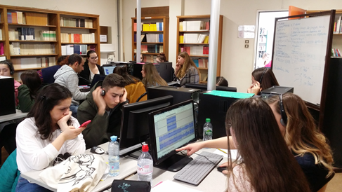

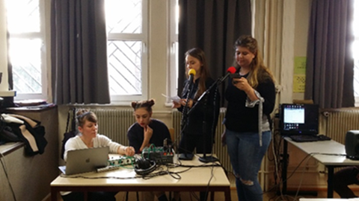

Por la tarde fuimos a visitar el Parlamento europeo, foro de debate político y de importantes decisiones dentro de la UE, donde pudimos disfrutar de una visita guiada y asistir a una sesión plenaria organizada por estudiantes europeos. Allí nuestros alumnos tomaron conciencia de la importancia que estos organismos tienen para los ciudadanos europeos y de la incidencia real que las leyes emanadas desde este lugar tienen en su vida cotidiana.

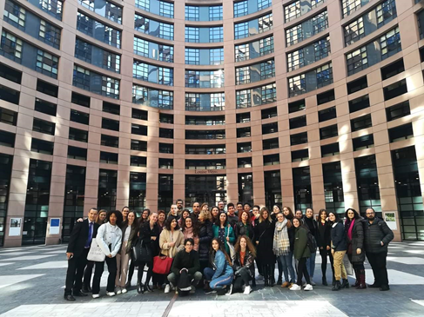

Finalmente, el **viernes 22** los chicos dedicaron esta última jornada de trabajo a terminar sus proyectos, y a realizar algunos ensayos previos antes del espectáculo final, el cual tendría lugar por la tarde, acompañado una vez más de un gran festín organizado por los alumnos franceses y sus familias.

Tras los últimos remates, asistimos además a una nueva charla ofrecida por Carmen Morte-Gómez, antigua letrada del Tribunal Constitucional español y actualmente del Consejo de Europa, quien nos habló del funcionamiento del Tribunal de Derechos Humanos y de los delitos de odio, así como de algunos casos famosos tratados por el Tribunal.

El encuentro finalizó con la entrega de diplomas a los participantes, clausurado así el cuarto realizado en el marco de este proyecto, y cediendo el testigo del próximo a nuestros socios de Bulgaria, que tienen el reto de cerrarlo en Sofía.

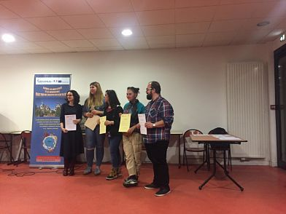

Ha sido, pues, una semana muy productiva en la que nuestras alumnas han profundizado en temas de relevancia social, para integrarlos a través de los medios de comunicación y la reivindicación en sus proyectos de trabajo, al tiempo que se relacionaban con estudiantes de otros países para conocer sus posturas e interactuar con ellos, enriqueciendo sus miradas y sus puntos de vista, y haciendo uso de una lengua extranjera, el español, con el desarrollo en la competencia del idioma que eso supone. Para nosotros ha sido un placer ver como disfrutaban de la experiencia, pero sobre todo ver cómo lo hacían aprendiendo e interesándose por los temas tratados, solventando la barrera idiomática que supone el hacerlo en una lengua extranjera.

Nuestro proyecto Erasmus se va acercando así a su fin, cuatro son ya los encuentros celebrados durante dos cursos académicos, además de una estancia de larga duración de dos meses (que pudo disfrutar el curso pasado nuestra alumna Alexandra Croitoru, siendo la primera realizada por un estudiante de Rumanía) y de dos estancias de formación del profesorado implicado. El próximo y último encuentro tendrá lugar en Sofia (Bulgaria), con el centro 22 CY Rakovski como anfitrión, del cual les mantendremos también informados. Mientras tanto: ¡Estamos en el A.I.R.E! (Acción Inclusiva Radio Erasmus)!

Podéis seguir nuestro proyecto en TwinSpace, en las redes sociales dedicadas a su difusión o en la página web de nuestro colegio:

<https://twinspace.etwinning.net/33948>

<https://www.instagram.com/radioadolescentesynoticias/>

<https://www.facebook.com/radioadolescentesnoticias/>

<https://twitter.com/SintoniaErasmus>

<https://www.cnih.ro/about/erasmus.html>

**Prof. Gabriela Arsene**

**Prof. Antonio Fernández Aceituno**

**Colegiul Naţional “Iulia Hasdeu”**

